附件2

玉米密植高产“5335”机械化播种技术
指导意见

玉米密植高产“5335”机械化播种技术，即种植密度每亩5 千株，深松深度30厘米，化肥3层分施，机械进地一次完成深松、施肥、播种、覆土、镇压5项作业工序。该技术具有减少作业工序、提高作业效率、降低作业成本、增加作物产量等显著作用，属于玉米增产增效机械化技术。
一、技术流程
依据我市主要玉米种植区作物种植制度、环境条件等实际情况，形成了小麦玉米一年两作区夏玉米、春玉米一年一作区2种不同机械化播种技术流程。

（1）小麦玉米一年两作区夏玉米播种技术流程。夏玉米播种前对前茬小麦采用谷物联合作业机进行收获，收获同时将小麦茎秆粉碎均匀抛撒在地表，或采用秸秆捡拾机将秸秆捡拾。收获后采用玉米深松施肥播种联合作业机进行深松免耕施肥精量播种作业。其技术流程如图1所示。
小麦联合收获

秸秆粉碎均匀抛撒
秸秆捡拾
深松免耕施肥精量播种
图1 夏玉米免耕精播技术流程图

（2）春玉米一年一作区播种技术流程。对前茬玉米（小麦）进行联合收获，将秸秆粉碎均匀抛撒还田，选择性适时深松，并及时进行浅旋镇压休闲越冬。来年采用玉米深松施肥播种联合作业机进行免耕施肥精量播种作业。其技术流程如图2所示。
玉米/小麦联合收获

秸秆粉碎均匀抛撒
浅旋镇压
免耕深松施肥精量播种
深松
图2 春玉米播种技术流程图
二、技术要点

（一）种子及肥料准备
1.种子准备
（1）品种选择。应选用高产、耐密（5000～6000 株/亩）、耐旱、抗病（抗茎腐病、穗腐病等）、抗倒、适应性强的玉米品种。种子质量应达到单粒播种的要求，种子发芽率≥93%。
（2）种子分级与包衣。所选种子应根据纯度和尺寸大小进行分级，并根据农艺要求进行包衣。
2.肥料准备
（1）有机肥处理。有机肥应经过堆沤腐熟处理，播种作业前10天左右施于地表，并进行翻埋处理，与土壤充分混合。
（2）化肥选择。根据产量目标和土壤肥力等确定施肥方案，在秸秆还田前提下，以施氮肥为主，配合一定数量的磷肥和钾肥，并补施适量微肥，亩施肥量一般为纯N 15-18公斤，P₂O₅ 8-10公斤，K₂O 5-8公斤。采用一次性分层深施肥方式时，选用玉米配方缓控释专用肥（种肥推荐施用速效肥）。肥料含水率≤2%，要求手捏不碎、吸湿少、不粘、无结块。

（二）田块准备
1.秸秆处理
（1）小麦秸秆粉碎长度≤150毫米，玉米秸秆粉碎长度≤100 毫米，秸秆粉碎长度合格率≥85%。
（2）前茬小麦留茬高度≤150 毫米，前茬玉米留茬高度≤80 毫米。
（3）抛撒不均匀度≤30%。
2.深松
（1）适墒作业。作业时土壤含水量15%-22%为宜。简易的检测方法是从地表下5厘米左右取土，用手能攥成团，站着松手后土团掉在地上能散开。
（2）作业深度。因地制宜，以打破犁底层为原则，深松深度30厘米（含）以上。
（3）深松质量。深松作业要求深度一致，各行深度误差在2 厘米以内，深松后的裂沟要合墒耱平镇压，作业后地表平整、无漏松。
3.浅旋镇压
（1）浅旋深度10厘米左右，旋后地表平整，土粒细碎，植被覆盖率≥55%。
（2）无漏耕，无未旋死角与地边。
（3）松软土壤或旱情严重田块应酌情镇压。
4.造墒
（1）有水源灌溉条件的地块视天气和土壤含水量情况提前造墒。
（2）无水源条件的地块可在有雨情况下抢墒播种。

（三）机具准备
1.选型配套
（1）播种机具优先选用深松施肥精量播种联合作业机，一次进地完成深松、施肥、播种、覆土、镇压5项作业。
（2）配套动力应依据机具使用说明书，对土质较硬的粘土地按动力上限配备拖拉机，优先选用四轮驱动拖拉机。
2.维护保养
（1）检查配套拖拉机的技术状态，液压系统应操作灵活可靠，左右吊杆应调整自如。
（2）按照使用说明书对播种机进行全面检查，检查各紧固件是否拧紧可靠，运动部件是否运转灵活，工作间隙是否符合要求，工作部件是否有碰撞干涉。
（3）检查种箱和肥箱内是否遗留工具或杂物，检查排肥器、排种器、排肥管、排种管等部件是否存在异物、老化、破损，排种管和排肥管是否顺畅。
（4）检查各轴承部位是否有卡滞现象并加注润滑脂，检查变速箱并添加齿轮油。
3.机具调试
（1）按农艺要求检查与调整排肥量和排种量。
（2）调整播种和施肥深度，适墒情况下播深5-7 厘米，播种深度合格率≥80%；沙土地宜深，粘土地宜浅；墒情差宜深，墒情好宜浅；调整播种粒距，当粒距在10-20cm之间，粒距合格率≥75%，当粒距在20-30cm之间，粒距合格率≥80%；化肥分三层深施。
（3）按农艺要求建议作业行距调整为60厘米，种肥间距5-6厘米，种肥间距合格率≥90%，深松深度30厘米。
（4）调整镇压强度，土壤墒情好，适当减小镇压强度；土壤墒情大，适当增大镇压强度。

（四）田间作业
1.试播作业
（1）调整拖拉机悬挂装置左右吊杆，使机具左右水平；调整上拉杆长度，使机具前后水平，并进行试运转。
（2）在地头或地边进行试播，试播长度大于15米，检查粒距、播种深度、施肥量、种肥间距及有无漏种漏肥现象，并检查镇压强度，必要时进行调整。
（3）试播结束后，应对所有调整部件进行紧固。
2.播种作业
（1）按农艺要求抢时播种。
（2）作业前，根据田块和机组情况，合理规划作业路径；在地块两端用拖拉机空行压出清晰可见的地头线，作为播种机起落的基准，地头宽度一般为播种机工作幅宽的2～3倍。
（3）作业过程中保持平稳恒速前进，速度不可过快；应尽量避免停车，以防起步时造成漏播；如果必须停车，再次起步时要升起播种机，后退0.5米，重新播种；作业时，严禁倒退，防止排种排肥管堵塞及入土部件损坏；地头转弯时，应将整机升起，离开地面，以防损坏机器。
（4）作业过程中应随时检查粒距、播种深度、种肥间距等，确保符合农艺要求；根据已播面积和已用种子肥料，及时核对排量是否符合要求，不符合要求时应及时调整。
（5）作业过程中要经常观察播种机各部件工作是否正常，检查有无掉链、缠草、壅土、堵塞等现象，并及时清除镇压辊及驱动轮上的粘土和杂草。特别要注意排肥管和排种管是否堵塞，箱内种子和肥料是否充足。
三、检测方法
玉米播种质量性能指标主要包括播种深度合格率、种肥间距合格率、粒距合格率，其检测方法如下：

（一）检测区选取。在播种作业区内按对角线方法（见图3）选取5个点作为中心点，将垂直于播种行方向的一个作业幅宽划定为检测区域。检测区的选取应避开地边和地头，地边按一个作业幅宽，地头按两个机组长度计算。
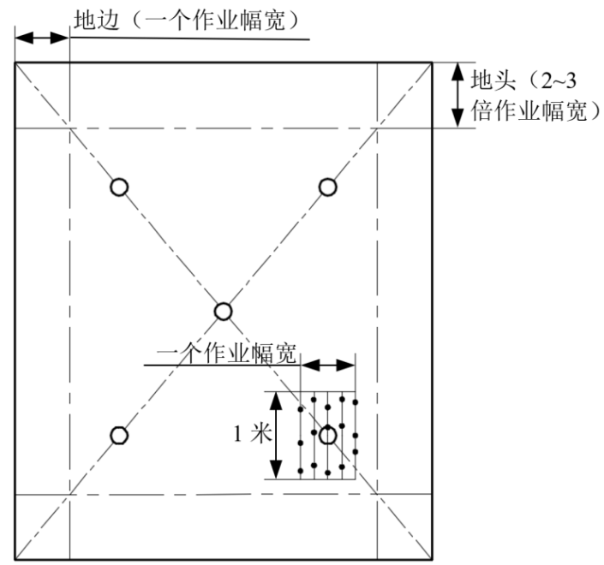
图3 检测区选取方法

（二）播种深度合格率。在每个检测区内截取长度为1米的区域，每行随机选取3个点（见图4），扒开表面覆土（扒土时不允许种子位置移动），测量种子上部覆盖土层的厚度，即播种深度。计算播种深度在h±1 厘米范围内的点数占测量总点数的百分比，其中h为当地农艺要求的播种深度。5个检测区的平均值为最终播种深度合格率。

（三）种肥间距合格率。参照播种深度合格率检测方法进行取点，在每个检测点将土层横断面切开，测出种子与肥料相隔的土层厚度，即种肥间距。计算种肥间距在l±1厘米范围内的点数占测量总点数的百分比，其中l为当地农艺要求的种肥间距。5个检测区的平均值为最终种肥间距合格率。

（四）粒距合格率。参照播种深度合格率检测方法进行取点，扒开表面覆土（扒土时不允许种子位置移动），测定相邻种子间距作为粒距。计算粒距在d±0.5d厘米范围内的点数占测量总点数的百分比，其中d为当地农艺要求的粒距。5个检测区的平均值为最终粒距合格率。

